Παραδοσιακή Εξοχική Κατοικία στην Κρήτη

ΥΛΙΚΑ

1.Τούβλα

2.Άμμος

3.Γυψοσανίδες

4.Σιδερένιο πλέγμα

5.Τσιμέντο

6.Σανίδες ξύλων

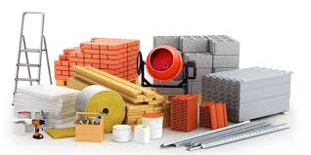

ΚΑΤΟΨΗ ΟΨΗ

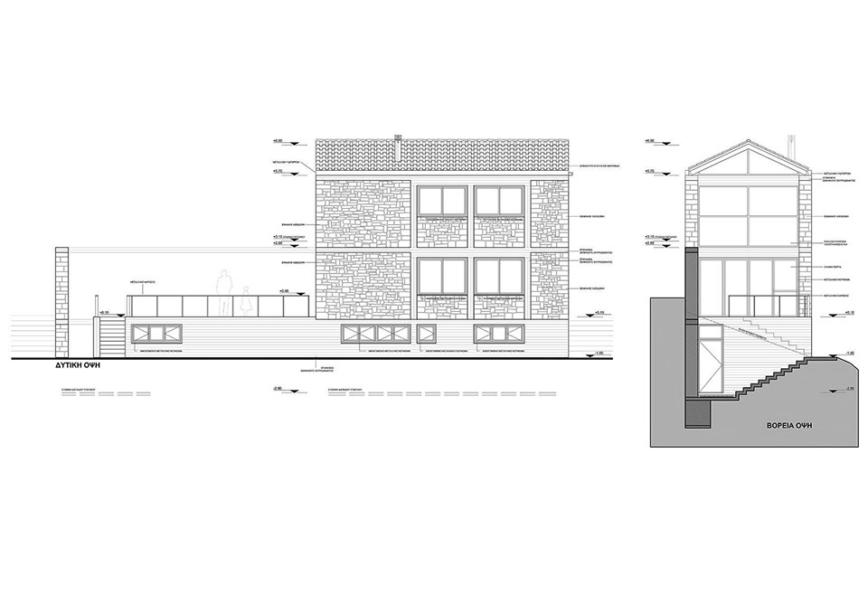

ΤΟΜΗ

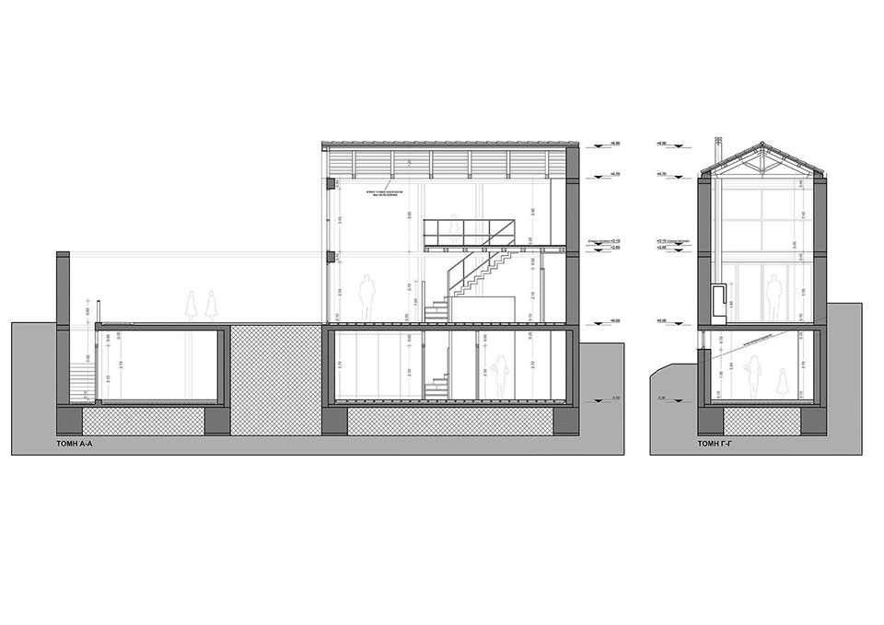

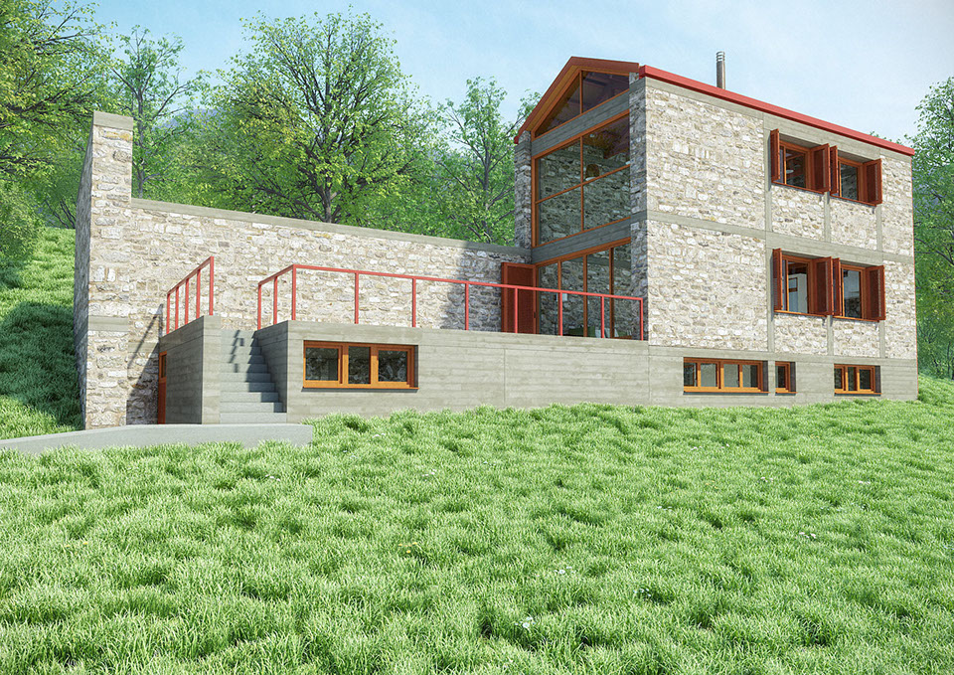

ΘΕΜΕΛΙΑ

#### Βασικοί Τύποι Θεμελίωσης:

* **Μεμονομένα Πέδιλα:** Τύπος έδρασης των υποστυλωμάτων σε πέδιλα οπλισμένου σκυροδέματος σχήματος κώνου ή ορθογωνίου παραλληλεπιπέδου τα οποία συνδέονται μεταξύ τους με πεδιλοδοκούς ή συνδετήριους δοκούς. Ο τρόπος αυτός δεν χρησιμοποιείται ποια για λόγους αντισεισμικού σχεδιασμού.
* **Εσχάρα Πεδιλοδοκών:** Τύπος θεμελίωσης κατα τον οποίο τα υποστηλώματα εδράζονται σε “πλέγμα” (κάναβο) δοκών με διατομή σχήματος ανεστραμμένου Τ.
* **Γενική Κοιτόστρωση (ραντιέ):** Τύπος θεμελίωσης κατα τον οποίο τα υποστηλώματα εδράζονται σε μια ενιαία πλάκα απο οπλισμένο σκυρόδεμα πάχους 0,60 μ και άνω. Ενδείκνυται σε θεμελιώσεις επί μαλακού εδάφους ή σε περίπτωση υψηλού υδροφόρου ορίζοντα.

#### Στάδια Θεμελίωσης:

#### [Σκυρόδεμα Καθαριότητας](https://smartbuilding.gr/%CF%80%CF%8E%CF%82-%CF%87%CF%84%CE%AF%CE%B6%CE%B5%CF%84%CE%B1%CE%B9-%CE%AD%CE%BD%CE%B1-%CF%83%CF%80%CE%AF%CF%84%CE%B9/%CE%B8%CE%B5%CE%BC%CE%B5%CE%BB%CE%AF%CF%89%CF%83%CE%B7/#collapse340544940)

Πριν την χάραξη των θεμελίων, διαστρώνεται στο επίπεδο και στην επιφάνεια έδρασης των θεμελίων άοπλο σκυρόδεμα ποιότητας C12 με μέσο πάχος 10 εκ. ώστε να επιτύχουμε πλήρη επιπεδότητα και να μην έρθουν σε επαφή οι οπλισμοί και το σκυρόδεμα των θεμελίων με το χώμα.

#### [Χάραξη Θεμελίων - Κατασκευή Ξυλοτύπων.](https://smartbuilding.gr/%CF%80%CF%8E%CF%82-%CF%87%CF%84%CE%AF%CE%B6%CE%B5%CF%84%CE%B1%CE%B9-%CE%AD%CE%BD%CE%B1-%CF%83%CF%80%CE%AF%CF%84%CE%B9/%CE%B8%CE%B5%CE%BC%CE%B5%CE%BB%CE%AF%CF%89%CF%83%CE%B7/#collapse803294334)

Χαράσσονται τα στοιχεία της θεμελίωσης σύμφωνα με τα σχέδια της στατικής μελέτης, και κατασκευάζονται οι ξυλότυποι (καλούπια). Τα δομικά στοιχεία της θεμελίωσης μπορεί να είναι, Γενική Κοιτόστρωση (Radiere) είτε πεδιλοδοκοί.

#### [Τοποθέτηση Οπλισμών](https://smartbuilding.gr/%CF%80%CF%8E%CF%82-%CF%87%CF%84%CE%AF%CE%B6%CE%B5%CF%84%CE%B1%CE%B9-%CE%AD%CE%BD%CE%B1-%CF%83%CF%80%CE%AF%CF%84%CE%B9/%CE%B8%CE%B5%CE%BC%CE%B5%CE%BB%CE%AF%CF%89%CF%83%CE%B7/#collapse108075326)

Με την ολοκλήρωση της κατασκευής των καλουπιών τοποθετούνται οι οπλισμοί των δομικών στοιχείων της θεμελίωσης.

#### [Κατασκευή Θεμελιακής Γείωσης](https://smartbuilding.gr/%CF%80%CF%8E%CF%82-%CF%87%CF%84%CE%AF%CE%B6%CE%B5%CF%84%CE%B1%CE%B9-%CE%AD%CE%BD%CE%B1-%CF%83%CF%80%CE%AF%CF%84%CE%B9/%CE%B8%CE%B5%CE%BC%CE%B5%CE%BB%CE%AF%CF%89%CF%83%CE%B7/#collapse1848248528)

Θεμελιακή γείωση κατασκευάζεται από γειωτή ταινίας και σπανιότερα από αγωγό κυκλικής διατομής, που τοποθετείται εντός των συνδετήριων δοκαριών των πεδίλων ή στα περιμετρικά τοιχεία των θεμελίων του κτιρίου, σε μορφή κλειστού δακτυλίου και στηρίζεται – συνδέεται ηλεκτρικά αγώγιμα στον οπλισμό με συνδέσμους που πρέπει να ικανοποιούν απαιτήσεις Ευρωπαϊκών και Διεθνών Προτύπων.  
Στα κτίρια μεγάλης περιμέτρου συνίσταται η τοποθέτηση εγκάρσιων ή διαμηκών τμημάτων ταινίας (πάντα εντός σκυροδέματος θεμελίων), έτσι ώστε κανένα σημείο του υπογείου να μην απέχει περισσότερο από 10m από το γειωτή.  
Η θεμελιακή γείωση έναντι των συμβατικών τύπων γείωσης παρουσιάζει σημαντικά πλεονεκτήματα:  
(α) Χαμηλή τιμή αντίσταση γείωσης  
(β) Αντοχή στο χρόνο – Μηχανική προστασία  
(γ) Αναμονές γείωσης σε οποιοδήποτε σημείο του εσωτερικού κτιρίου.  
(γ) Η εγκατάσταση θεμελιακής γείωσης γίνεται σε ήδη υπάρχουσα εκσκαφή με αποτέλεσμα την ευκολία τοποθέτησης.  
Για τους παραπάνω λόγους η εγκατάσταση θεμελιακής γείωσης επιβάλλεται από τους κανονισμούς DIN 18015 και προτείνεται από το ΚΕΗΕ για κάθε νεοαναγειρόμενο κτίριο.

#### [Σκυροδέτηση Θεμελίωσης](https://smartbuilding.gr/%CF%80%CF%8E%CF%82-%CF%87%CF%84%CE%AF%CE%B6%CE%B5%CF%84%CE%B1%CE%B9-%CE%AD%CE%BD%CE%B1-%CF%83%CF%80%CE%AF%CF%84%CE%B9/%CE%B8%CE%B5%CE%BC%CE%B5%CE%BB%CE%AF%CF%89%CF%83%CE%B7/#collapse1215826850)

Στην συνέχεια εκτελείται η εργασία Διάστρωσης και Συμπύκνωσης του νωπού σκυροδέματος εντός των ξυλοτύπων (καλουπιών). Ανάλογα με τις καιρικές συνθήκες που επικρατούν προστίθενται κατάλληλα πρόσμικτα στο νωπό σκυρόδεμα (επιβραδυντές, επιταχυντές πήξης κλπ) ώστε να μην επηρεασθεί από αυτές η απαιτούμενη αντοχή του. Σε περιπτώσεις παγετού ή καύσωνα δεν εκτελείται καμία εργασία σκυροδέτησης.

Στην περίπτωση που προβλέπεται κατασκευή υπογείου, ακολουθεί η κατασκευή των ξυλοτύπων των τοιχωμάτων του υπογείου, όπλιση – σκυροδέτηση.

#### [Τοποθέτηση Αγκυρίων Μεταλλικού Σκελετού (στην περίπτωση μεταλλικού/σύμμεικτου φέροντα οργανισμού)](https://smartbuilding.gr/%CF%80%CF%8E%CF%82-%CF%87%CF%84%CE%AF%CE%B6%CE%B5%CF%84%CE%B1%CE%B9-%CE%AD%CE%BD%CE%B1-%CF%83%CF%80%CE%AF%CF%84%CE%B9/%CE%B8%CE%B5%CE%BC%CE%B5%CE%BB%CE%AF%CF%89%CF%83%CE%B7/#collapse128866556)

Τοποθετούνται για την σύνδεση του μεταλλικού σκελετου με την θεμελίωση με ακριβεια χιλιοστού. Όταν δεν προβλέπεται υπόγειο τοποθετούνται πριν την σκυροδέτηση των θεμελίων και αφού έχουν τοποθετηθεί οι οπλισμοί. Όταν προβλέπεται υπόγειο μετά την κατασκευή των τοιχίων και των υποστηλωμάτων του υπογείου (των οποίων η στάθμη της σκυροδέτησης είναι χαμηλα την τοποθετητηση των αγκυρια στο προβλεπόμενη στάθμη αγκυρωσης), κατασκευάζεται ο ξυλότυπος της οροφής του υπογείου, τοποθετούνται τα αγκύρια στις προβλεπόμενες θέσεις, τοποθετουνται οι οπλισμοι των δοκών και των πλακών και ακολουθεί η σκυροδέτηση.

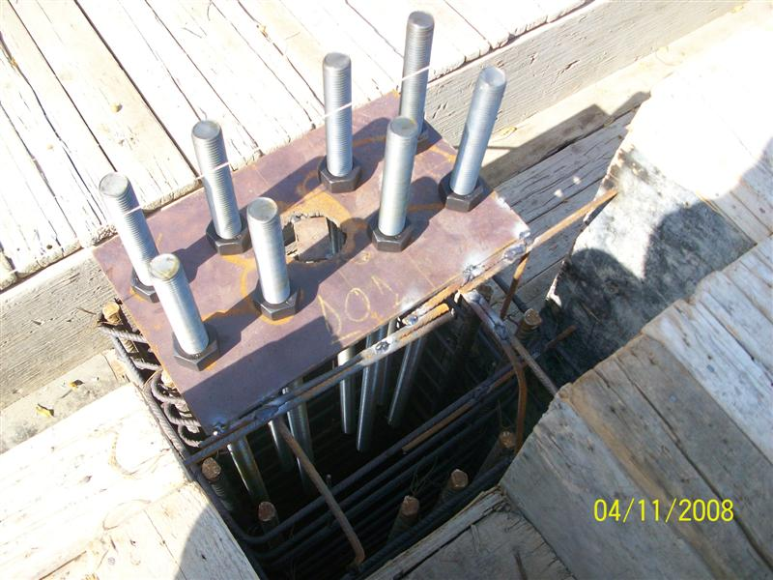

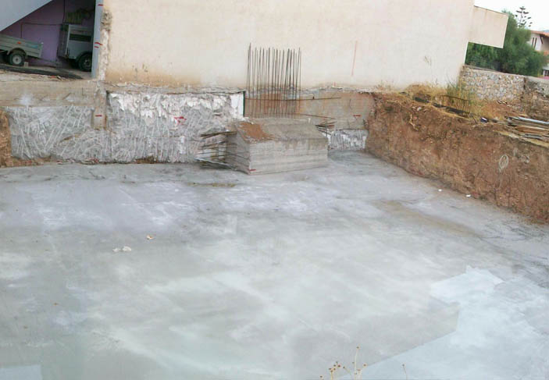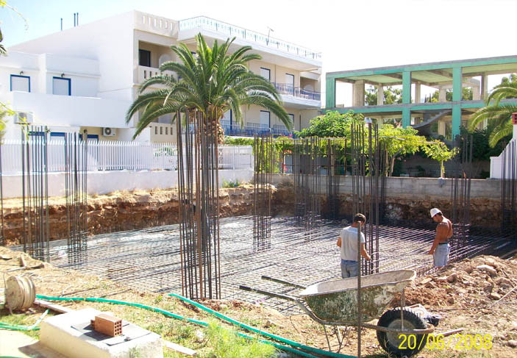

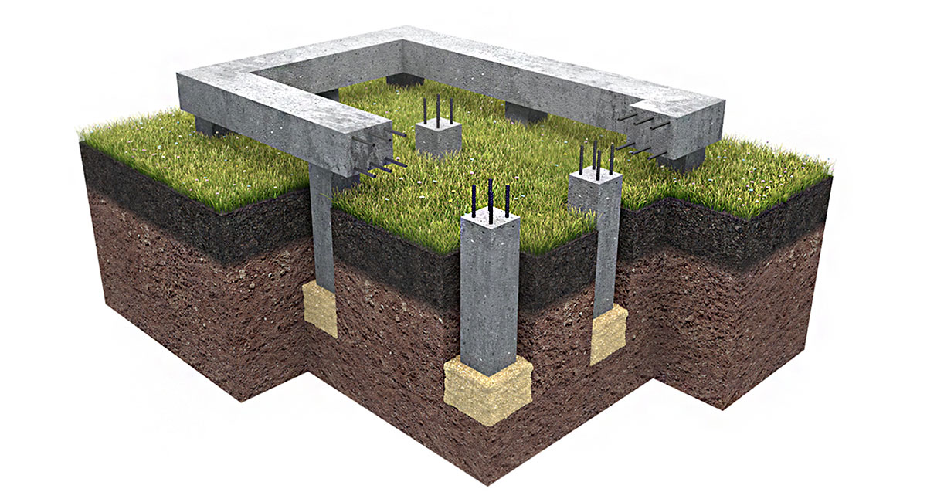

ΣΤΕΓΗ

#### Τύποι κεραμοσκεπών

1. Κεραμοσκεπή με κολλητά κεραμίδια με λάσπη.

#### [Περισσότερα](https://smartbuilding.gr/%cf%80%cf%8e%cf%82-%cf%87%cf%84%ce%af%ce%b6%ce%b5%cf%84%ce%b1%ce%b9-%ce%ad%ce%bd%ce%b1-%cf%83%cf%80%ce%af%cf%84%ce%b9/%cf%83%ce%ba%ce%b5%cf%80%ce%ae/#collapse1963544905)

1. **Αναχαίτιση Υδρατμών:** Δημιουργία φράγματος υδρατμών με συντελεστή αντίστασης στην διάχυση των υδρατμών.
2. **Εξισωτική Στρώση:** Για την εξομάλυνση της επιφάνειας πριν την εφαρμογή της θερμομόνωσης.
3. **Θερμομόνωση:** Τοποθέτηση θερμομονωτικών πλακών με διαμορφωμένες ακμές ώστε να μην υπάρχουν σημεία μη μονωμένα.
4. **Δημιουργία Επιφάνειας Συγκόλλησης:** Για την εφαρμογή της στεγανοποίησης.
5. **Στεγανοποίηση:** Τοποθέτηση ασφαλτικών μεμβρανών με αλληλοεπικάλυψη και συγκόλλησή τους με τη χρήση φλόγιστρου.
6. **Τοποθέτηση κεραμιδιών**
7. Κεραμοσκεπή με καρφωτά κεραμίδια.

#### [Περισσότερα](https://smartbuilding.gr/%cf%80%cf%8e%cf%82-%cf%87%cf%84%ce%af%ce%b6%ce%b5%cf%84%ce%b1%ce%b9-%ce%ad%ce%bd%ce%b1-%cf%83%cf%80%ce%af%cf%84%ce%b9/%cf%83%ce%ba%ce%b5%cf%80%ce%ae/#collapse47126658)

1. **Επισκευή ανωμαλιών στο μπετόν**
2. **Τοποθέτηση καδρονιών**
3. **Στεγανοποίηση:** Με διάστρωση βιομηχανικής κονίας
4. **Εξισωτική Στρώση:** Για την εξομάλυνση της επιφάνειας πριν την εφαρμογή της θερμομόνωσης
5. **Θερμομόνωση**
6. **Στεγανωτική Στρώση:** Τοποθέτηση στεγανωτικής μεμβράνης πάνω από τη θερμομόνωση
7. **Τοποθέτηση κεραμιδιών**
8. Κεραμοσκεπή με ξυλοκατασκευή
9. Κεραμοσκεπή με εμφανή δοκάρια

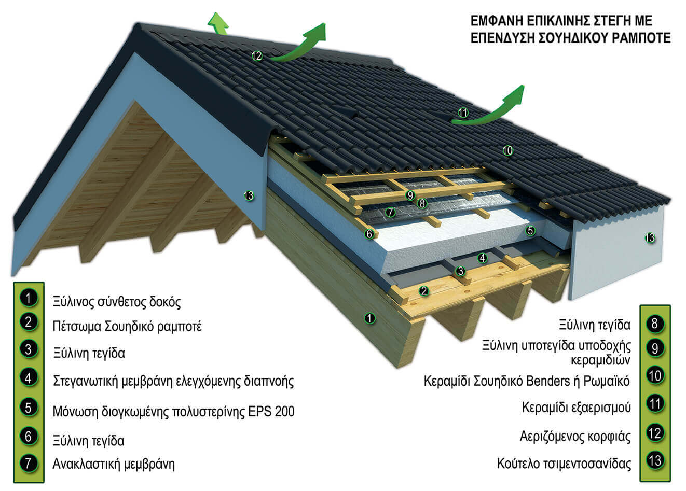

#### roof09

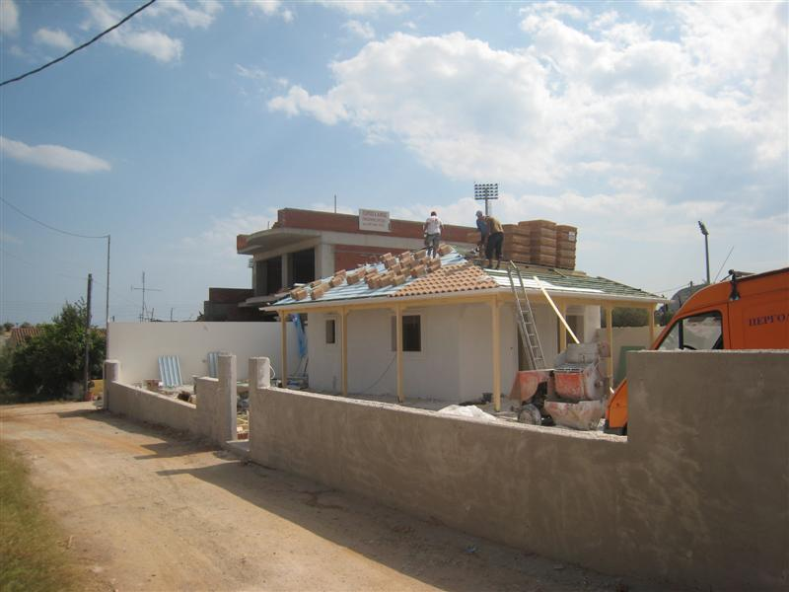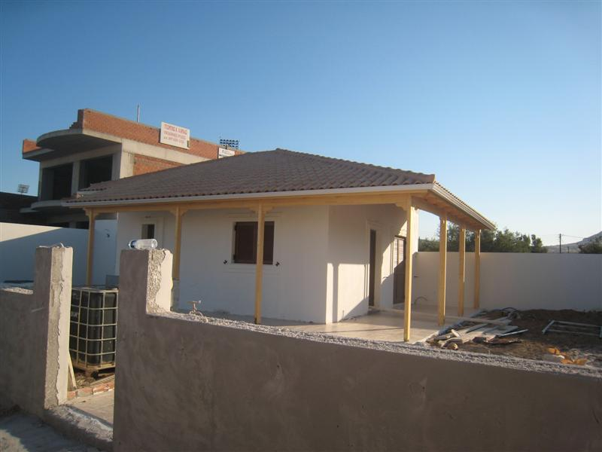

ΧΡΩΜΑΤΙΣΜΟΣ

#### Ο Χρωματισμός (βάψιμο) ακολουθεί τα Επιχρίσματα.

* Τρίψιμο, στοκάρισμα, τοίχων και ξύλινων επιφανειών.
* Ελαιοχρωματισμός ταβανιών, εσωτερικών και εξωτερικών τοίχων.
* Ελαιοχρωματισμός προσόψεων κτιρίων.
* Ελαιοχρωματισμός κλιμακοστασίων, φωταγωγών, ακαλύπτων.
* Ελαιοχρωματισμός ξύλινων κουφωμάτων, πορτών, παραθύρων, κουζινών.
* Ελαιοχρωματισμός κάγκελων, στρατζών και μεταλλικών κατασκευών.
* Ελαιοχρωματισμός με εφαρμογή τεχνοτροπιών (σφουγγάτο, Grackle Glaza, stuco veneziano κ.ά).

### Χρωματισμοί εξωτερικοί

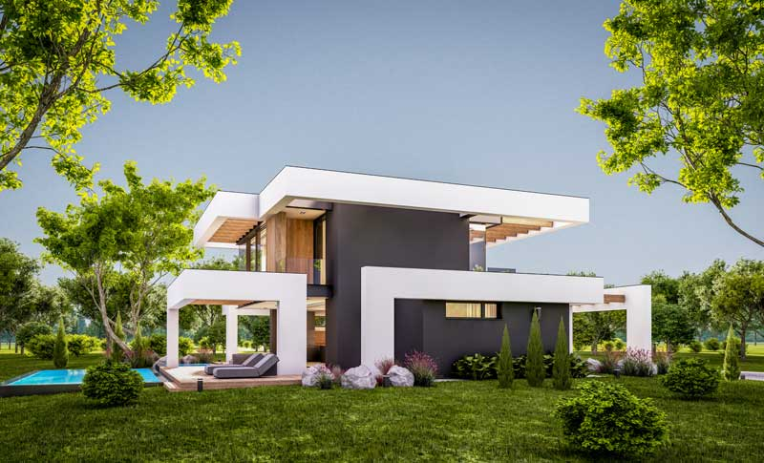

ΣΥΝΑΡΜΟΛΟΓΙΣΗ

Η συναρμολόγηση του προκατασκευασμένου σπιτιού από ξύλινο σκελετό θα εκτελεστεί με τη βοήθεια γερανού 30 τόνων. Με μια εξειδικευμένη ομάδα 4 ατόμων μπορούμε να τοποθετήσουμε το σπίτι μέσα σε 7 - 21 ημέρες.

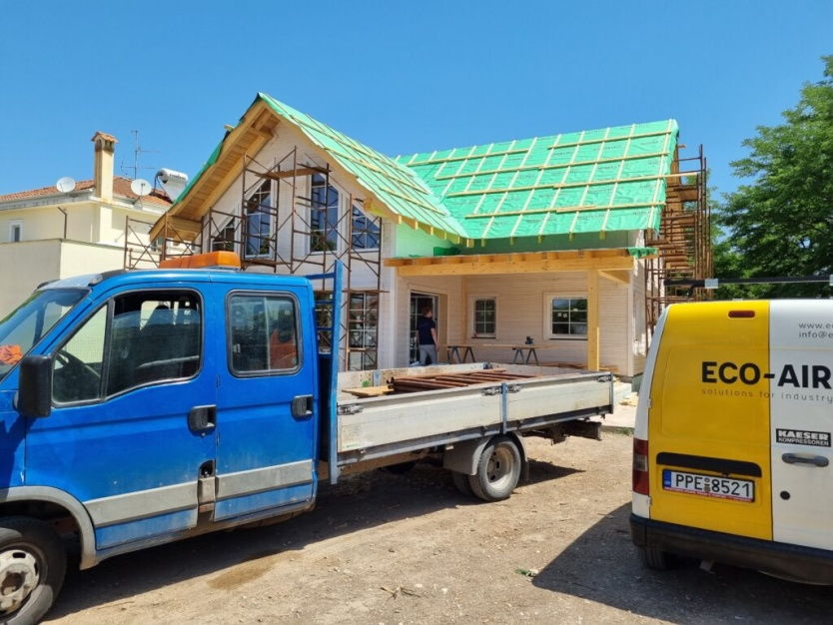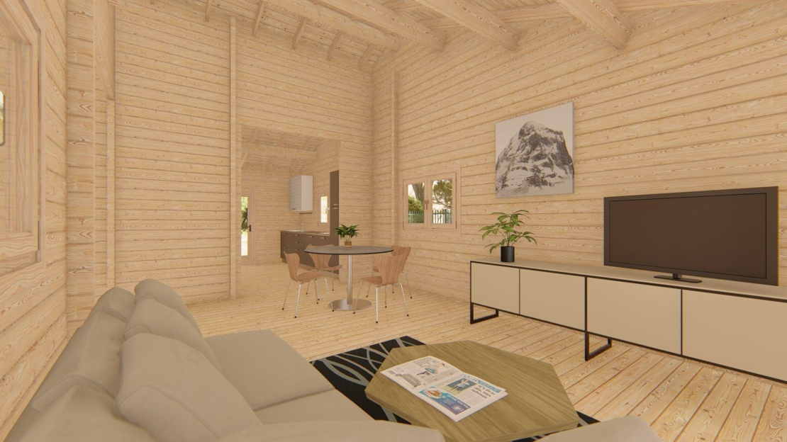

ΣΤΟΛΙΣΜΟΣ

Τι είναι διακόσμηση

Διακόσμηση είναι η τεχνική που αναβαθμίζει το περιβάλλον που ζούμε ή εργαζόμαστε και εξυπηρετώντας τις ανάγκες μας, μας αναβαθμίζει την  ποιότητα ζωής . Αυτό μπορεί κατά περίπτωση να σημαίνει  μόδα ή στόλισμα. Η σχέση της διακόσμησης με τον άνθρωπο είναι αμφίδρομη  καθώς επηρεάζει  την εποχή και τις ανάγκες του ανθρώπινου είδους, συνάμα όμως επηρεάζεται και αυτή από τις διάφορες εποχές και ανάγκες του ανθρώπου. Διακόσμηση είναι η παρατήρηση και η κατανόηση των αναγκών όπου μέσα από την καταγραφή τους ξεκινάει η έρευνα ώστε να βρεθεί η ο βέλτιστος συνδυασμός μεταξύ αισθητικής  και  λειτουργικότητας.   
Τα τελευταία χρόνια, η διακόσμηση έχει εξελιχθεί σε μία από τις πιο αγαπημένες ασχολίες όλων μας. Οι  εκπομπές στην τηλεόραση ,τα έντυπα περιοδικά που ασχολούνται με τη διακόσμηση έχουν αυξηθεί δραματικά, ,άρθρα σε εφημερίδες αλλά και η επισκεψιμότητα σε site και blogs σχετικά με την διακόσμηση είναι εντυπωσιακά μεγάλη. Οι  σύγχρονες ανάγκες  του ανθρώπου να οργανώνει τον χώρο του, να τον κάνει πιο λειτουργικό και πιο όμορφο δημιούργησε την ανάγκη για μεγάλη ποικιλία διακοσμητικών που αφορούν τον εσωτερικό  ή εξωτερικό χώρο ,τον τοίχο, το τραπέζι, το δάπεδο και άλλες κατηγορίες. Οι συνεργαζόμενες με το κατάστημα μας εταιρείες  όπως inart, espiel, pakoworld, iliadis, zaros υπόσχονται να ικανοποιήσουν τις διακοσμητικές σας ανάγκες . Στο κατάστημα μας θα βρείτε διάφορα διακοσμητικά που διακρίνονται για την αισθητική τους όπως βάζα,κηροπήγια,κορνίζες,δίσκοι,φανάρια,καθώς και χιροποίητες δημιουργίες.

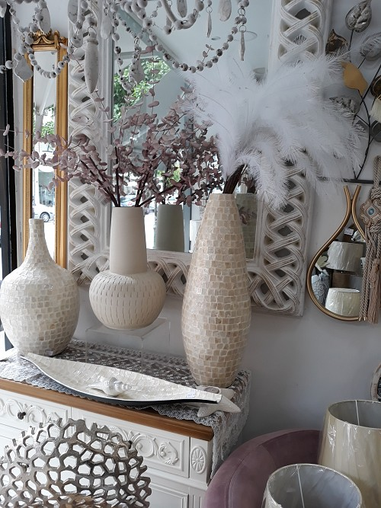

ΗΛΕΚΤΡΟΛΟΓΙΚΕΣ-ΜΗΧΑΝΟΛΟΓΙΚΕΣ ΣΥΝΔΕΣΕΙΣ

### Εγκαταστάσεις που περιλαμβάνονται

**Ισχυρά Ρεύματα**

* Θεμελειακή Γείωση.
* Φωτισμός και ρευματοδότες.
* Ηλεκτροφωτισμός εξωτερικών χώρων.
* Κεντρικοί πίνακες διανομής.
* Συστήματα Κίνησης (π.χ Ανελκυστήρες).
* Αντικεραυνική Προστασία.
* Παραγωγή ηλεκτρικού ρεύματος από φωτοβολταϊκά.
* Ηλεκτροπαραγωγών ζευγών (Γενήτριες).
* Δίκτυο Αδιάληπτης παροχής – Uninterruptible Power Supply (UPS).
* Συστημάτα Κίνησης (π.χ Ανελκυστήρες).

**Ασθενή Ρεύματα**

* Θυροτηλέφωνα, κουδούνια και θυροτηλεόραση.
* Ασφάλεια – συναγερμός.
* Δίκτυο Τηλεφώνων.
* CCTV (κλειστό κύκλωμα τηλεόρασης με κάμερες και αυτόματη βιντεοσκόπιση).
* Διανομή ήχου.
* Διανομή επίγειας τηλεόρασης και δορυφορικών τηλεοπτικών καναλιών.
* Ελέγχου πρόσβασης (access control).
* Δικτύων δομημένης καλωδίωσης φωνής και δεδομένων.
* Πυρανίχνευσης.

#### [Φάσεις Ηλεκτρικής Εγκατάστασης](https://smartbuilding.gr/%cf%80%cf%8e%cf%82-%cf%87%cf%84%ce%af%ce%b6%ce%b5%cf%84%ce%b1%ce%b9-%ce%ad%ce%bd%ce%b1-%cf%83%cf%80%ce%af%cf%84%ce%b9/%ce%b7%ce%bb%ce%b5%ce%ba%cf%84%cf%81%ce%b9%ce%ba%ce%ae-%ce%b5%ce%b3%ce%ba%ce%b1%cf%84%ce%ac%cf%83%cf%84%ce%b1%cf%83%ce%b7/#collapse1991953970)

**ΦΑΣΗ Ι.** Με την ολοκλήρωση κατασκευής της τοιχοποιίας – Τοποθέτηση αγωγών διέλευσης καλωδίων (σωληνώσεις πλακέ καλωδίων (οροφή), κουτιά πριζοδιακοπτών, κουτιά πινάκων

**ΦΑΣΗ ΙΙ.** Με την την ολοκλήρωση κατασκευής της των επιχρισμάτων – Τοποθετουνται οι καλωδιώσεις

**ΦΑΣΗ ΙΙΙ.** Με την ολοκλήρωση των χρωματισμών – Τοποθετούνται διακόπτες, πρίζες, φωτιστικά σώματα, πίνακες κλπ.

### Βιομηχανικές Ηλεκτρικές Εγκαταστάσεις: ΑΝΑΔΡΑΣΗ, βιομηχανικες, ηλεκτρικες, εγκαταστασεις, ηλεκτρολογοι, τεχνικες, εταιρειες, κινηση, αυτοματισμο, ΒΙΟΜΗΧΑΝΙΚΕΣ ΗΛΕΚΤΡΙΚΕΣ ΕΓΚΑΤΑΣΤΑΣΕΙΣ